¿Dónde podemos encontrar a Dios durante una plaga moderna?
Richard G. Malloy16 de junio de 2020
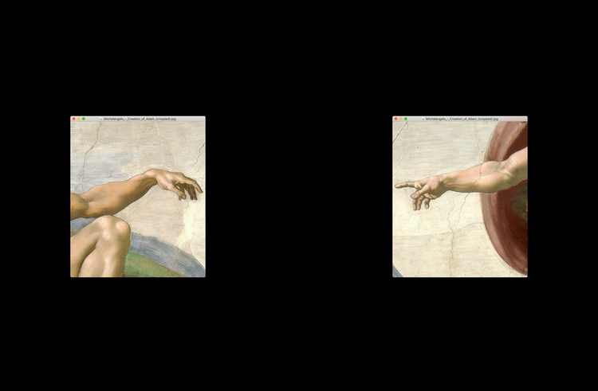Foto de imágenes en Unsplash
Mi amigo ha estado luchando contra un tumor cerebral en los últimos meses. Su muerte tan lentamente le ha dado a él, a su familia y amigos tiempo para darse cuenta tanto de Dios, la fe, el amor y la gracia. Esperan en la vida eterna. Sin embargo, muchos en estos días sucumben al coronavirus en cuestión de horas. Contemplar la muerte en este momento nos hace pensar en cómo pensamos acerca de Dios.
Para confiar en Dios hoy, necesitamos pensar de nuevo. Muchos de nosotros concebimos a Dios con nociones medievales de la realidad. Por siglos, Dios estuvo ahí afuera. Estábamos aqui. El problema era ir de un lugar a otro. De una situación de sufrimiento a un momento de dicha. De la tierra al cielo. Desde donde estamos hasta donde está Dios.
En los siglos XX y XXI, muchos teólogos han estado repensando cómo imaginamos a Dios a la luz de las revelaciones de la evolución y las realizaciones revolucionarias del espacio-tiempo y la mecánica cuántica. Es hora de que nos pongamos al día.
Para confiar en Dios hoy, necesitamos pensar de nuevo. Muchos de nosotros concebimos a Dios con nociones medievales de la realidad.
Si no hay esperanza para una fuente de vida amorosa y creativa, entonces los aspectos de la realidad que parecen injustos y dolorosos son tal como son. No podemos esperar otro. Pero si Dios existe, hay una respuesta divina. Hay esperanza y la promesa de la alegría.
Experimentar a Dios en un universo evolutivo significa cambiar las formas en que pensamos acerca de Dios en épocas intelectuales pasadas, o las maneras en que pensamos acerca de Dios cuando éramos niños.
Primero, tenemos que darnos cuenta de que Dios no es una cosa entre otras cosas. Dios es puro misterio, la fuente de la creación, el destino de todo lo que es. Si pudiéramos entender completamente a Dios, Dios no sería Dios. Dios nos trasciende. Dios está más allá del cambio y la inmutabilidad, inmanente en nuestra experiencia de cambio y aparente permanencia.
De la misma manera nunca vemos la luz, mientras que la luz hace posible todo lo que vemos, así también nunca experimentamos directamente a Dios; sabemos que Dios media a través de las profundidades de nuestra humanidad.
En segundo lugar, nuestra comprensión de "nosotros" se vuelve inmensamente más rica y matizada a medida que comprendemos y nos damos cuenta de quiénes y qué somos a la luz de las implicaciones de la física contemporánea. Tradicionalmente nos hemos entendido como compuestos de "espíritu" y "materia", pero nuestra comprensión de lo que queremos decir con esas palabras se reorienta radicalmente en nuestra época.
Como seres espirituales, estamos constituidos por relaciones de amor, memoria, deseo y, en última instancia, confiamos en que vivimos en un universo amigable.
Como seres materiales, como cuerpos, en realidad no somos materia inerte en absoluto, sino una masa giratoria de procesos, de partículas infinitamente pequeñas en las relaciones que continúan continuamente. La materia es más energía en un estado constante que una masa inmóvil. Como seres espirituales, estamos constituidos por relaciones de amor, memoria, deseo y, en última instancia, confiamos en que vivimos en un universo amigable. La conciencia de la realidad de Dios nos permite saber que el universo está de nuestro lado.
Según el erudito de las Escrituras NT Wright, la Biblia no dice que "morimos y vamos al cielo". El cielo es una dimensión más profunda de una realidad trascendente que existe ahora, los nuevos cielos y la nueva tierra que esperamos (2 Pt 3:13) donde Dios limpiará cada lágrima de nuestros ojos (Rv 7:17; 21: 4 e Isaías 25 : 8). Cuando morimos, esperamos la resurrección en una nueva creación (Rm 8: 18-39).
Tercero, Dios no está apagado en alguna galaxia "muy, muy lejos". Dios es "la frescura más profunda en el fondo" en palabras del poeta jesuita Gerard Manley Hopkins. Y digo que Dios es el más allá más allá del más allá. Dios también está tan cerca como cada respiración que tomamos, tan cerca como nuestros latidos. Dios es el misterio y la realidad del amor. En todos los sentidos y cuando amamos, Dios es.
Y Dios se manifiesta en la naturaleza y la evolución de la naturaleza. Paradójicamente, la única constante inmutable absoluta es el cambio constante.
Este Dios, según la creencia cristiana, se convirtió en uno de nosotros, una persona humana. Dios se limitó a Dios para estar con nosotros en Jesús de Nazaret, el Cristo. Quién y qué es Dios, nos fue revelado en la vida, enseñanza, sufrimiento y muerte de Jesús. Esa muerte en la cruz reveló un Dios que sufre con y dentro del mal, el Dios que vence los efectos del mal. La cruz es el misterio del amor que trabaja a través de la debilidad. La resurrección es el evento cósmico que presagia la vida para siempre para todos.
Dios se manifiesta en la naturaleza y la evolución de la naturaleza. Paradójicamente, la única constante inmutable absoluta es el cambio constante.

Recuerdo que cuando era joven en un curso de filosofía en Lafayette College me sorprendió la realidad absoluta de una opción. O de alguna manera existiría para siempre, o en algún momento, me volvería loco y ya no existiría. Lo primero parece preferible. Pero es verdad? Yo creo que si.
No puedo dudar de que algo me causó y me hace existir. Para haberme hecho existir, habría tenido que preexistirme, una obvia imposibilidad. Y es evidente que no puedo mantener mi estado actual de existencia para siempre, o lo haría. Pero no puedo Mi inevitable deterioro físico es evidente. Yo y todos nosotros dependemos de nuestro creador, de Dios.
La idea de que lo que sea que me está dando vida ahora dejará de hacerlo cuando este cuerpo mío actual deje de funcionar no tiene ningún sentido para mí. ¿Por qué lo que me creó y me sostiene en el ser, dejaría de hacerlo cuando mi cuerpo se descompone?
No hay resurrección sin la cruz, que promete que no hay cruces en la vida que no contengan dentro de ellas las semillas de la resurrección.

Cuarto, una forma potente de entender nuestra existencia es tener en cuenta la realidad de la dialéctica, es decir, el "despliegue concreto de principios opuestos de cambio". Piense en las relaciones entre comunidad e individuo; progreso y declive; Dios y la creación; cielo y tierra; Bien y mal; vida y muerte. Uno no existe sin el otro. La transformación emerge a medida que se mantiene la tensión entre los dos. El hecho es que necesitamos ambos lados de una dialéctica para entender la verdad. Y la verdad cristiana es que la vida viene a través de la muerte.
Necesitamos mantener la tensión entre el sufrimiento y la salvación, entre la muerte y la vida. Dios nos salva de la muerte y la desesperación, el odio y el horror, la enfermedad y la tristeza. El mensaje de la Pascua es que Dios da vida, pero solo en y a través de la muerte. No hay resurrección sin la cruz, que promete que no hay cruces en la vida que no contengan dentro de ellas las semillas de la resurrección.
Dios está trabajando en este tiempo de coronavirus. A partir de estos días de agacharse, podemos aprender mucho sobre la vida y la muerte, el significado y la falta de sentido, el coraje y el miedo, la esperanza y la desesperación; comunidad e individualismo aislado, bien y mal.
Tomemos un tiempo para estar en silencio, escuchar y aprender lecciones de estos días.

https://www.americamagazine.org/faith/2020/06/16/where-can-we-find-god-during-modern-day-plague

